**Passo 1 - Notebook PARTE_2.ipynb:**

Criados os scripts no Azure Data Studio para seguir de orientação na a criação do pipeline.

Como não há um Id_Venda na tabela, será realizado um Truncate e os dados serão inseridos novamente, eliminando o risco de dados duplicados

**Passo 2 - Pipeline:**

Criada a conexão com o banco de dados;

1. Criado o container para a 1ª parte onde será adicionada a limpeza da tabela e o carregamento dos dados para a stg

* LIMPA STG:

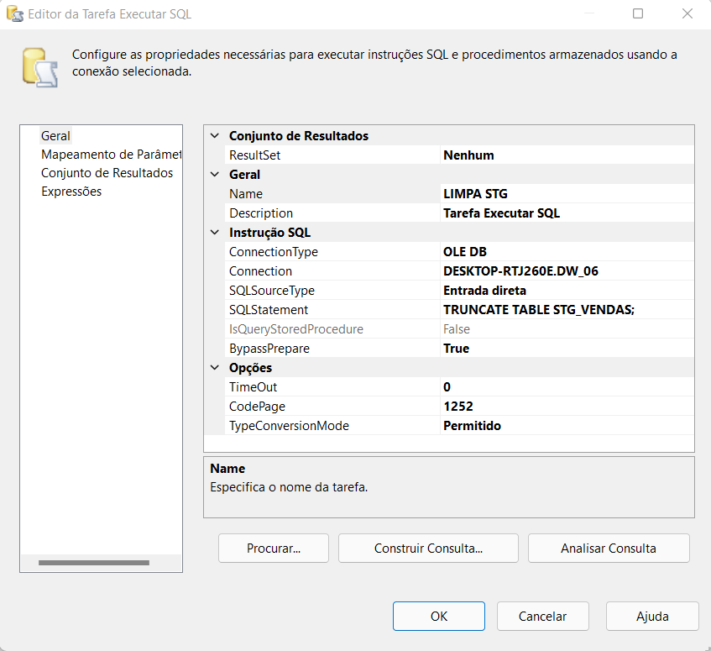

CARGA VENDAS:

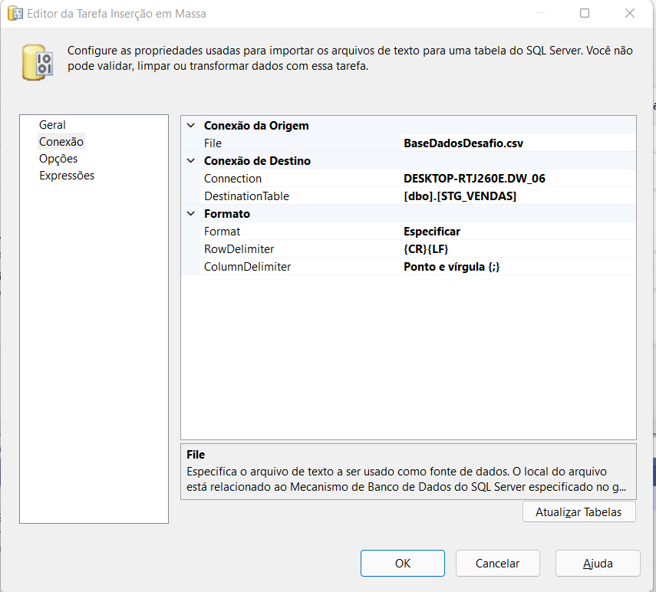

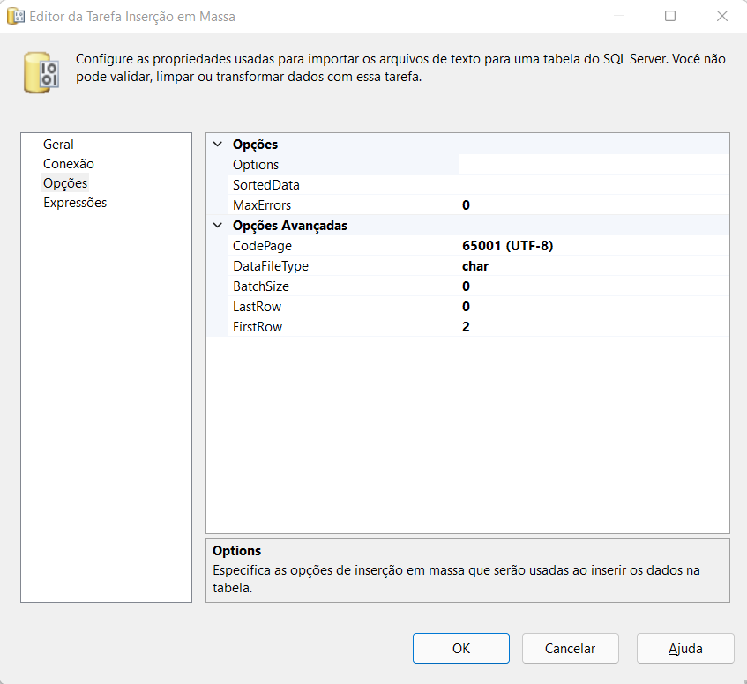

1. Criado o container para as cargas das tabelas dimensão;
2. Criado o container com o comando Truncate e a carga da tabela fato.

0bs.: Não utilizei o MERGE porque não havia um Id da venda ou algo parecido e sem um campo de identificação da transação eu não consegui pensar em outra alternativa.